Android Cycling Trainer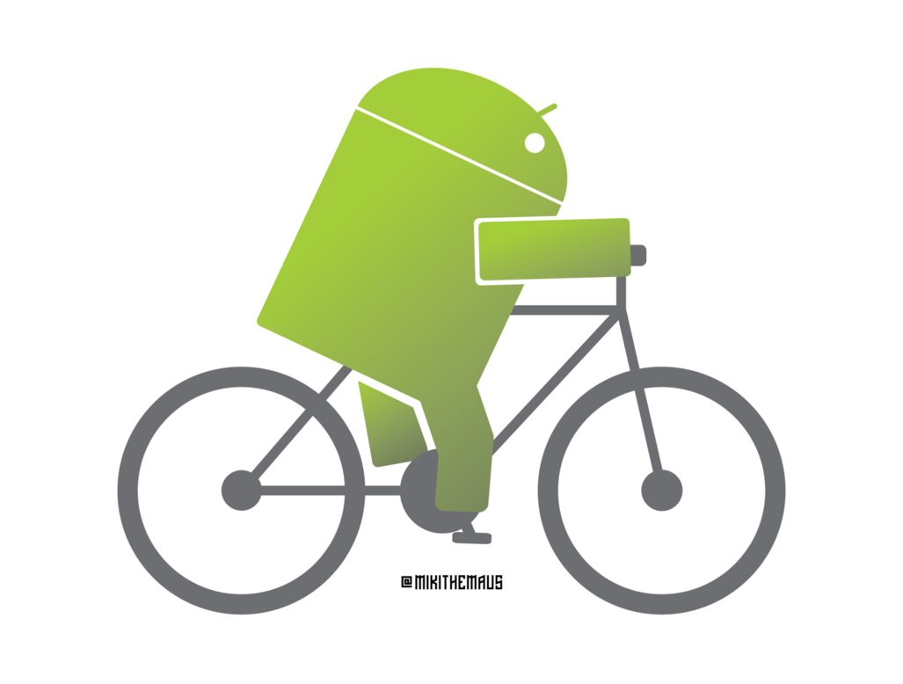
Lechaire Thomas – FIN2
ETML - Lausanne
102 heures
M. Patrick Chenaux

Table des matières

1 Spécifications 3
1.1 Spécifications de départ et documentation associée 3
1.1.1 Objectifs et portée du projet 3
1.1.2 Fonctionnalités requises (du point de vue de l’utilisateur) 3
2 Planification 4
2.1 Planning(s) initial 4
3 Analyse 6
3.1 Faisabilité 6
3.1.1 Les compétences à acquérir : 6
3.1.2 Matériel/Logiciels 6
3.1.3 Recherches d’informations/documentation 6
3.1.4 Gestion du temps 6
3.1.5 Choix des logiciels 7
3.2 Document d’analyse et conception 9
3.2.1 Maquette graphique 9
3.2.2 Développement 12
3.2.3 Hiérarchie des activités/vues 15
3.2.4 Base de Données 16
3.3 Conception des tests 18
3.4 Planning détaillé 18
4 Réalisation 18
4.1 Dossier de réalisation 18
4.1.1 Installation et préparation de l’environnement de travail 18
4.1.2 Design des premières interfaces 19
4.1.3 Implémentation de la base de données 28
4.1.4 Implémentation des deux « ListView » 28
4.1.5 Timer 29
4.2 Modifications 31
5 Tests 31
5.1 Dossier des tests 31
6 Conclusion 32
6.1 Bilan des fonctionnalités demandées 32
6.2 Bilan de la planification 32
6.3 Bilan personnel 32
7 Divers 32
7.1 Journal de travail de chaque participant 32
7.2 Bibliographie 32
7.3 Webographie 32
8 Annexes 32
8.1 Version d’android 33
8.2 Code source 33
8.3 Lexique 38

Spécifications

Spécifications de départ et documentation associée

Objectifs et portée du projet
- Analyser attentivement le cahier des charges.
- Proposer une interface graphique simple et intuitive.
- Réaliser l’application sous Android.
- Tester l’application.

Fonctionnalités requises (du point de vue de l’utilisateur)

- L'utilisateur doit pouvoir ...:
- Créer de façon simple une séance d’entraînement par exemple :
- Entrainement route « force » : 6 sprints 8’’/52’’ + 6 sprints 12’’/48’’ + 5 x 1’ + 3 x 3’ + 1 x 5 ‘ + 3 x 3’ + 6 sprints 10’’/50’’.
- Entraînement VTT « côtes » : 2 tours de 3 côtes de 5’ une doublée (7 côtes) : 4e et 5e en 15/15 et 6e et 7e en 20/20.
- Entraînement route « rythme » : 30’ échauffement avec 10 sprints de 6 à 8’’, 10’ 20/20 côte 160-165 bpm, 15’ vélocité 130 bpm, 3’ 30/30 côte à bloc 180 bpm, 15’ vélocité 130bpm, 20’ contre-la-montre 165 bpm souplesse, 15’ vélocité 130 bpm, 20’ contre-la-montre 165 bpm braquet + gros, 20’ retour au calme.
- Afficher un résumé de la séance d’entraînement, cela permet d’avoir un aperçu global de l’entraînement.
- Démarrer la séquence d’entraînement, chaque partie de la séquence doit être affichée de façon claire, au moyen de couleurs et contrôles graphiques adéquats, barres de défilement, boutons, clignotements etc.
- Mettre en pause la séquence d’entraînement et la redémarrer au moment souhaité.
- Sauvegarder une séance d’entraînement créée.
- Charger une séance d’entraînement précédemment sauvegardée.
- Insérer sa fréquence cardiaque de repos et maximale, elle pourra être utilisée pour travailler ou afficher une certaine zone cardiaque.
- Calculer un indice de récupération sur le vélo pour une date précise :
- Fcmax – FC 1’30’’ après effort, cette valeur augmente lorsque la forme physique augmente, afficher l’historique des valeurs enregistrées.

Planification

Planning(s) initial
- Dates de réalisation : du lundi 11.05.2015 au lundi 08.06.2015
- Horaire de travail :
Lundi 08h00-12h15 13h10-15h40 Pentecôte le 25 mai
Mardi 08h00-11h25 13h10-16h35
Mercredi - 13h10-16h35
Jeudi 08h00-11h25 12h20-15h40 Ascension le 14 mai
Vendredi 08h00-11h25 12h20-15h40 Pont de l’Asc. le 15 mai

- Nombres d’heures : 102
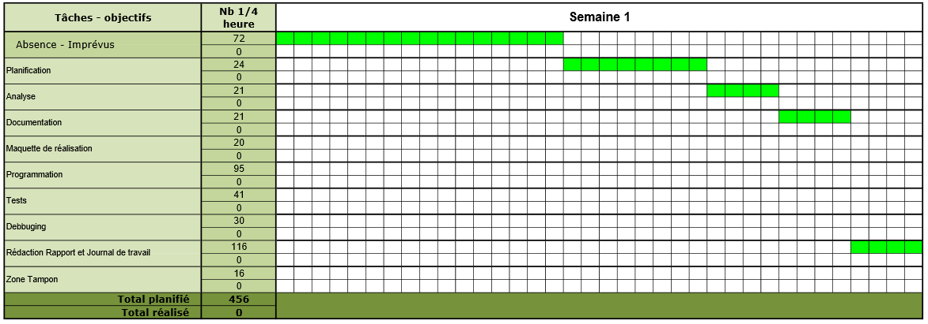
2.1 Semaine 1

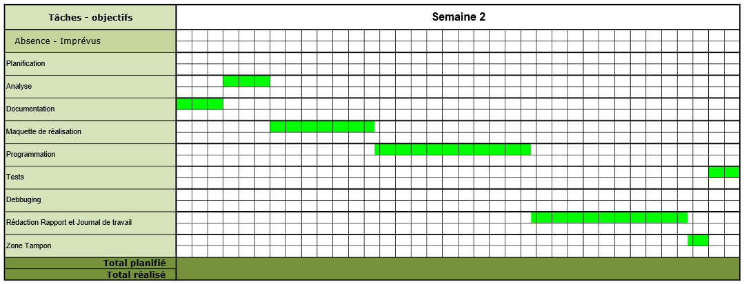
2.2 Semaine 2
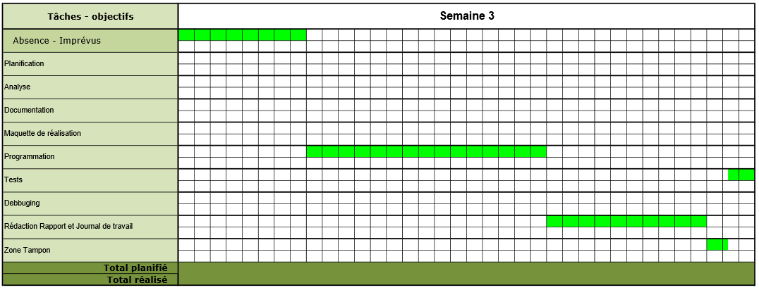
2.3 Semaine 3

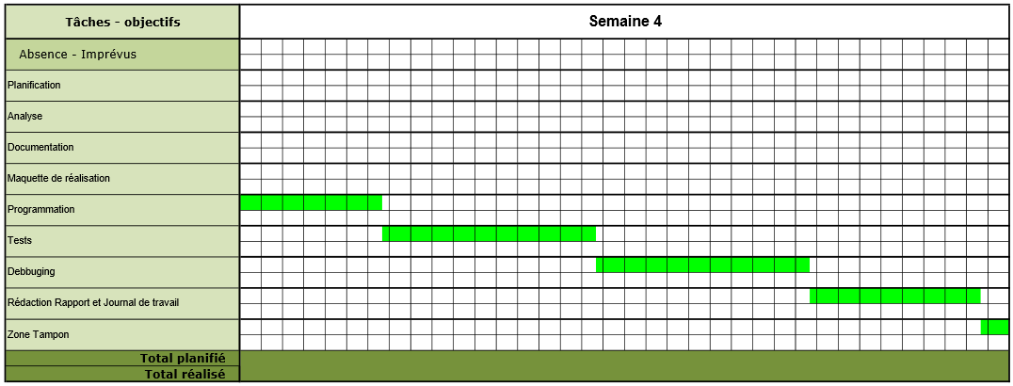
2.4 Semaine 4

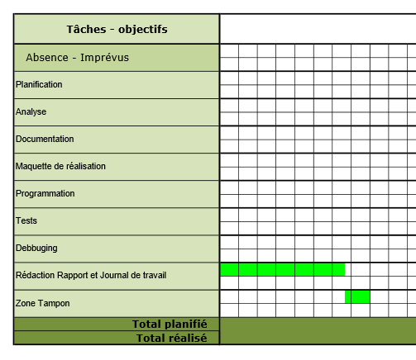
2.5 Semaine 5

Le lien vers le fichier de planification initiale est disponible en annexe

Analyse

Faisabilité
Dans le cadre de ce projet, une analyse est nécessaire afin de pouvoir anticiper les problèmes qui pourraient survenir durant la réalisation ou la programmation. Il faut vérifier certains points comme :
- Les compétences à acquérir ou approfondir
- Le matériel nécessaire ou à exploiter
- Les recherches d’informations particulières
- La gestion du temps de travail
- Sélection des logiciels
- Les difficultés potentielles et les solutions envisagées

Les compétences à acquérir :
- Compétences en java et POO
- Compétences en programmation Android
- Bases en XML
- Compétences en Sql ou Base de données
- Connaissances de l’environnement Android Studio

Matériel/Logiciels
- Un Ordinateur PC
- Microsoft Office
- Android Studio
- Virtual Box
- Gimp ou InkScape pour le traitement d’image
- Navigation Internet

Recherches d’informations/documentation
- Recherches sur les bases de données Android
- Documentation sur l’environnement Android Studio
- Recherches sur les solutions pour les Tests ou Debbuging
- Recherches sur les interfaces Android
- Documentation de Google pour le développement Android

Gestion du temps
La gestion du temps se fait grâce à la planification Initiale ainsi qu’au journal de bord, qui permettent de suivre un fil rouge. La gestion du temps peut facilement devenir problématique. Il est donc important de respecter au maximum les délais fixé dans la planification (initiale et détaillée) afin de mener le projet à son terme.

Choix des logiciels
Concernant le logiciel de développement. Deux grands logiciels peuvent être envisagés. Eclipse projet d’Eclipse Foundation qui possède un plugin (ADT) qui s’intègre très facilement à Eclipse et qui permet de développer sous Android, ainsi que Android Studio qui est développé par Google et qui se base sur IntelliJ IDEA (autre logiciel de développement).

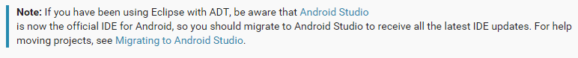
3.6 Note de Google concernant l'arrêt du développement d'éclipse pour Android

ADT n’étant plus mise à jour et Google recommandant son produit pour obtenir les dernières mises à jour, Android Studio a donc été choisi pour développer le projet.
Pour la partie base de données, SQL Lite est la solution de base implémentée pour Android. Cependant les recherches ont mises en avant un grand nombre de développeurs ayant des problèmes et principalement des problèmes liés à la vitesse d’exécution des requêtes ainsi qu’à la difficulté d’implémentation des bases de données avec SQL Lite. Comme solutions, beaucoup de réponses parlaient et mettait en avant Realm qui une librairie permettant la création de base de données sur mobile. Pourquoi choisir Realm plutôt que SQL Lite ou un ORM (cf. Lexique) comme greenDAO ? Premièrement, car Realm est facile à implémenter, il utilise son propre mécanisme de persistance (cf. Lexique) et est capable de sauvegarde n’importe quel objet implémenté dans le code. Deuxièmement, car Realm est multiplateformes. Un fichier *.realm contenant une base de données peut très facilement être importée dans un autre projet que ce soit un projet Android ou IOS. Et enfin, car il est, d’après le benchmark trouvé, plus rapide qu’un ORM ou qu’une base de données SQL Lite. Realm est capable d’insérer 2000 enregistrements à la seconde contre 900 pour SQL Lite et 500 pour OrmLite et exécuter 51 requêtes secondes contre 7 pour les autres plateformes même s’il faut bien sûr prendre du recul sur ces résultats, car ils ont été effectués par les créateurs de Realm et non par un tiers.

Benchmark tiré de : http://realm.io/news/realm-for-android/#realm-for-android
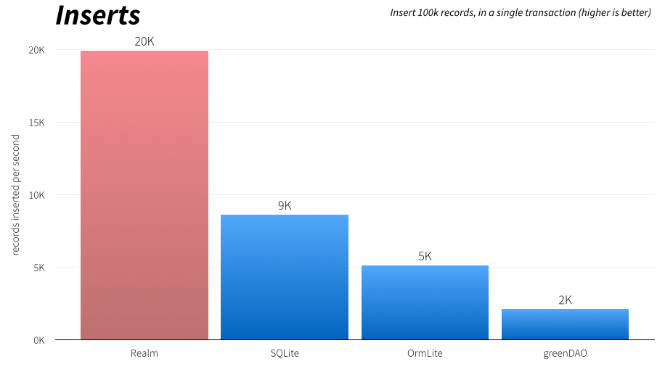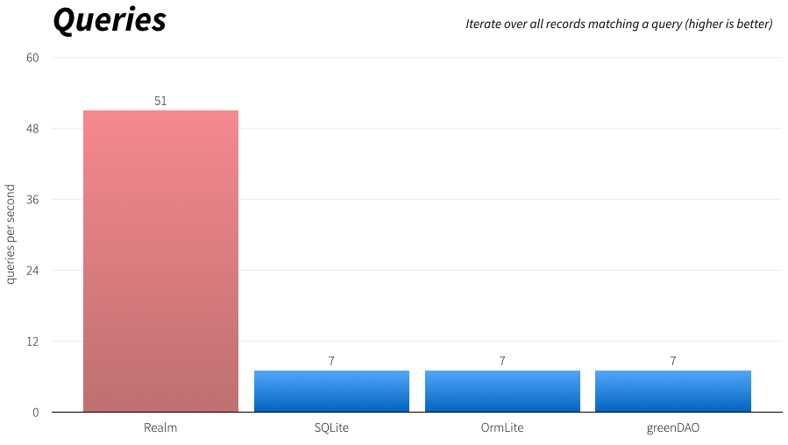

3.7 Requêtes avec Realm (51 par sec) 3.8 Insertions avec Realm (2k par sec)

Pour la compilation du projet, un Samsung S3 version 4.3 a été utilisé ainsi que GenyMotion pour émuler des autres terminaux. L’émulateur Android permet l’installation de nouveau terminal, mais la mise en place est longue et complexe pour un résultat et une rapidité très moyenne. GenyMotion est une solution rapide et facile à mettre en place puisqu’un plugin est directement téléchargeable depuis Android Studio. Il s’intègre dans la barre des tâches et propose une liste de plus de plus de 80 devices dans 7 versions Android différentes. L’installation est simple car se sont de simples Machines Virtuelles gérées grâce à VirtualBox. Le téléchargement de la machine virtuelle suffit à avoir un émulateur prêt à être lancé. Un gain de temps énorme pour développer et tester son application sur un grand nombre de devices et ainsi augmenter la compatibilité, sans mettre en avant la possibilité de prendre des screenshots, de simuler des positions GPS, d’installer des applications par Drag and Drop ou encore de simuler les capteurs comme l’accéléromètre.

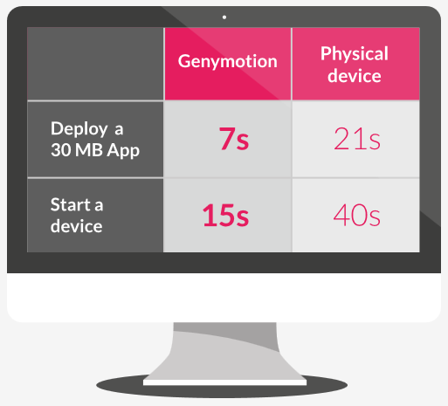
3.9 Comparaison GenyMotion

Concernant le reste des logiciels utilisés, ils sont les suivants : Microsoft Office 2016 en preview pour la gestion de la partie administrative et rapport du projet, Gimp et Inkscape pour tout ce qui est la partie design et retouche (principalement pour les interfaces), Chrome pour la navigation et educanet, qui est la plateforme de l’ETML pour la correspondance. Tous ces outils sont des outils gratuits et ils ont été choisis pour cela.

Document d’analyse et conception

Maquette graphique

6)
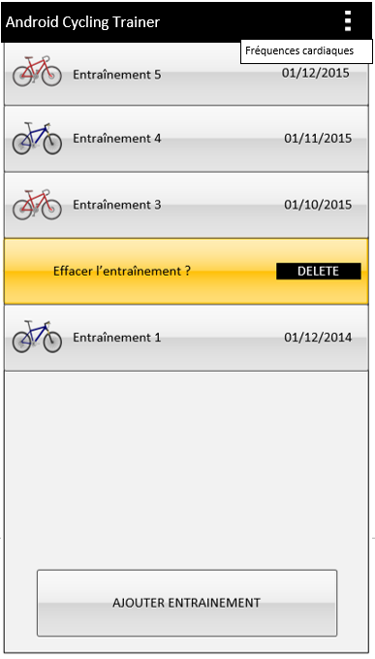
1)
2)
3)
5)
4)
3.10 Activité entraînements

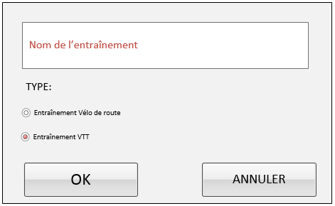
3.11 Boite de dialogue

Dans cette activité (cf. Lexique), chaque entraînement affichera le nom choisi pour l’entraînement, l’icône du vélo selon le type d’entraînement et la date du jour de création de l’entraînement.

Deux Type d’entraînements :
- VTT (en Bleu) (1)
- Vélo de route (en rouge) (2)

(6) Le menu paramètre permet d’ajouter les fréquences cardiaques de repos et maximum.
Voir image 3.6

(3) Un geste (Swipe cf. Lexique) vers la gauche laissera apparaître un bouton permettant d’effacer l’entraînement.

(4) Chaque entraînement (ligne) est cliquable. Le click ouvre l’entraînement et laisse apparaître les séquences contenues dans chaque entraînement.
Voir Image 3.7 Eléments entraînement

(5) Le Bouton « Ajouter Entraînement » ouvre une boîte de dialogue permettant l’ajout d’un entraînement.
Voir : Image 3.5 Boîte de dialogue.

La boîte de dialogue apparaît lorsqu’on ajoute un entraînement.
- Une Zone pour ajouter le nom de l’entraînement
- 2 boutons pour définir le type d’entraînement VTT ou Route.
- 2 boutons pour valider ou annuler.

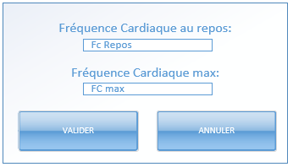
3.12 Insertion des fréquences cardiaques

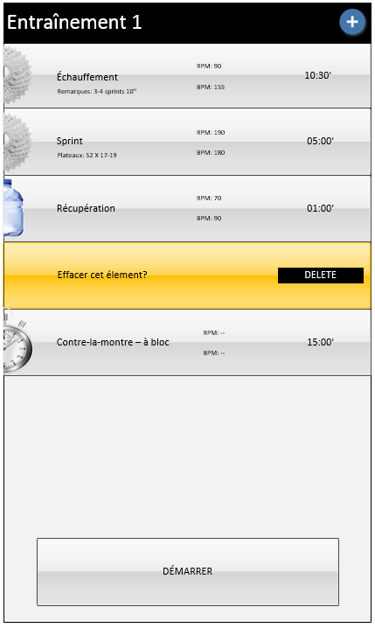
1)
2)
3)
3.13 Eléments entraînements

Au clic sur le bouton paramètres de l’activité entraînement (6) une boîte de dialogue s’ouvre et permet à l’utilisateur d’introduire dans la base de données sa fréquence cardiaque de repos et sa fréquence cardiaque maximum (qui sera utilisé pour calculer un indice de récupération)

(1) Un bouton pour ajouter un élément à l’entraînement.
L’action sur ce bouton ouvre l’activité détails.
Voir : Image 3.8 Détails activité

Chaque ligne représente un élément de l’entraînement, comme des sprints, de la récupération, un contre-la-montre. L’élément indique à l’utilisateur le temps de la séquence, les Bpm et les Rpm.
Pour les termes techniques voir Annexes : Lexique

(2) Comme pour l’entraînement. Un geste (Swipe) vers la gauche laissera apparaître un bouton permettant d’effacer un élément.

Chaque élément (ligne) est aussi cliquable permettant de modifier les valeurs de l’élément choisi.

(3) Le bouton démarrer ici, lance l’activité Timer qui démarre l’entraînement de vélo.
Voir : image 3.9 Timer.

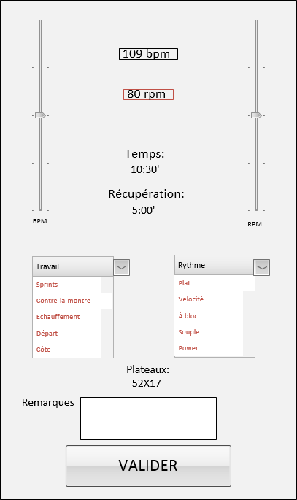
4)
1)
1)
2)
3)
3.14 Détails activité

Les détails de l’activité son accessible soit en ajoutant un élément soit en cliquant sur un élément de l’activité précédent (3.7) permettant ainsi la modification.

Dans cette activité Il est possible de choisir plusieurs informations.

Les deux barres verticales permettent de choisir les Bpm et les Rpm (1) et mettent à jour automatiquement les valeurs dans les deux TextView (cf. Lexique) prévues à cet effet.

(2) Le temps et la récupération sont validés par des TimePicker (cf. Lexique), présent dans Android. Le choix d’afficher le TimePicker directement ou dans une boîte de dialogue (cf. Lexique), est encore à faire.

(3)Deux listes déroulantes ou Spinners seront implémentés. Le premier pour choisir le type de travail à effectuer, comme sprint, contre-la-montre ou côtés et le second pour choisir le rythme de la séquence (à bloc, Vélocité etc… )

(4) Un élément pour choisir les plateaux avant et arrière, une boîte de texte pour ajouter des remarques personnelles et un bouton « valider » pour enregistrer la séquence et l’ajouter à l’entraînement.

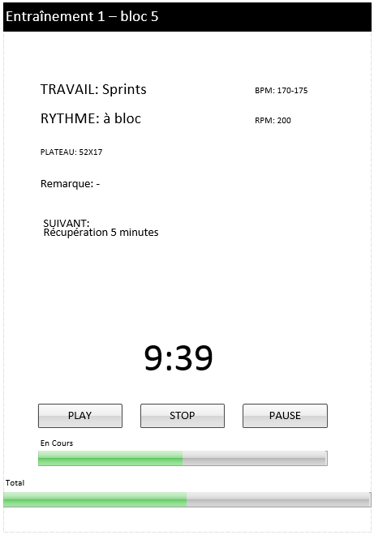
2)
1)
2)

3)
4)
3.15 Timer

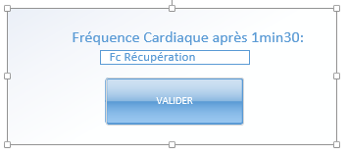
3.16 Récupération

Tous les éléments présents ici (1) proviennent de la séquence en cours et ont été entrés par l’utilisateur. L’affichage permet à l’utilisateur de savoir ce qu’il doit faire durant la séquence. Le type de travail, le rythme, les Bpm et Rpm, les plateaux les remarques et même la séquence suivant seront affiché à l’écran.

Cette activité permet de lancer les chronomètres et le temps des séquences (2) et de l’entraînement (3).

Le point 2 représente donc le temps de la séquence. Il a été définit par l’utilisateur dans l’activité 3.8 (Détails activité) et le point 3 représente lui l’entraînement au complet.

(4) Une série de contrôles permettant d’arrêter, de mettre sur pause ou de stopper l’entraînement.

En fin d’entraînement lorsque ce dernier est terminé, une boîte de dialogue permettra à l’utilisateur de rentrer sa fréquence cardiaque après 1m30 de récupération. Grâce à cette fréquence et la fréquence maximum entrée dans les paramètres, un indice de récupération (pour l’entraînement effectué) pourra être calculé.

Développement
Les recherches et la documentation sur internet ont permis de trouver des solutions rapides pour la base de données, la gestion du Swipe lors de l’effacement ou encore le choix du timing.

Méthodologie :

La première étape consistera à découper le travail en tâches plus petites. La méthode la plus efficace est de travailler par activité. Création d’une activité, création de son interface, puis création des méthodes et des fonctionnalités requises pour cette activité et ainsi de suite. Ce choix est motivé par le fait qu’il y a une hiérarchie dans les activités et qu’il n’est pas possible de naviguer dans une application comme sur un site internet.

Fonctionnalités à développer :

Pour activité illustrée à l’image 3.4 qui représente la première activité avec laquelle l’utilisateur peut interagir. L’utilisateur doit pouvoir ajouter un entraînement grâce au bouton « Ajouter Entraînement », lors de l’ajout d’un entraînement un nom et le type de l’entraînement sera demandé à l’utilisateur au moyen d’une boîte de dialogue lui permettant de remplir ces informations. Il doit pouvoir supprimer l’entraînement lors du swipe ou voir les éléments présents dans l’entraînement en cliquant sur la ligne de l’entraînement. Chaque ajout d’un nouvel entraînement entrainera automatiquement la sauvegarde de celui-ci dans la base de données.

L’activité de l’image 3.7 (activité éléments d’entraînement) représente les séquences d’un entraînement. La même structure d’activité en ligne est utilisée pour afficher les éléments que celle présente dans l’activité précédente (image 3.4), le swipe pour effacer un élément est présent lui aussi, cependant pour ajouter une séquence il faut utiliser la croix bleue ou le bouton « ajouter » situé en haut à droit dans l’Action Bar (cf Lexique). Le clic sur cet élément de l’interface lance l’activité Détails permettant d’ajouter une séquence à notre entraînement. Le bouton démarrer l’entraînement situé en bas de l’activité permet quant à lui de lancer l’activité Timer et donc de démarrer l’entraînement. La modification d’une séquence enregistrée se fait par clic sur la ligne que l’utilisateur souhaite modifier. S’ouvre alors l’activité Détails avec les données de notre séquence.

L’activité Détails présentée à l’image 3.8 est l’activité qui s’ouvre si l’on souhaite ajouter une séquence à l’entraînement. Il est possible aussi possible d’ouvrir cette activité si l’utilisateur désire modifier une des séquences de son entraînement. Ajouter une séquence ouvre l’activité détails avec des valeurs vides. Modifier une séquence ouvre la même activité avec les valeurs de la séquence que l’on souhaite modifier. Il faudra, lors de la validation, vérifier qu’il s’agit bien de la modification d’une séquence déjà existante afin de ne pas rajouter une nouvelle séquence.

La dernière activité est l’activité timer présentée par l’image 3.9. C’est l’activité principale de l’application, car c’est cette activité qui permet à l’utilisateur (cycliste) d’effectuer son entraînement. Quand l’utilisateur lance son entraînement, l’activité Timer prend alors le temps total de l’entraînement, ainsi que le temps et les informations issues de la première séquence de l’entraînement. Elle affiche alors les remarques, plateaux, Bpm, Rpm et toutes les autres informations présentes dans la séquence et démarre les timers du temps total de l’entraînement et du temps de la séquence. Une fois la séquence terminée, les données et le temps de la séquence suivante sont affichées mettant à jour les informations déjà présentes dans l’activité. Le timer de l’entraînement continue de tourner normalement, mais le timer de la nouvelle séquence se met à jour avec le temps correspondant et redémarre à zéro. La partie de gestion des timers est quelque chose de compliqué qu’il faudra bien gérer afin de ne pas laisser des timers tourner alors que l’application n’est plus active.

Les paramètres de l’application permettront d’ouvrir une boîte de dialogue. Cette boîte est nécessaire pour l’enregistrement de deux valeurs dans la base de données. La fréquence cardiaque de repos et la fréquence cardiaque maximale.

A la fin de l’entraînement, une boîte de dialogue s’ouvre et permet à l’utilisateur d’entrer sa fréquence de récupération (Fréquence obtenue 1min30 ‘’ après la fin de l’entraînement). Un indice est calculé à partir de cette fréquence et de la fréquence max entrée dans les paramètres.

Hiérarchie des activités/vues
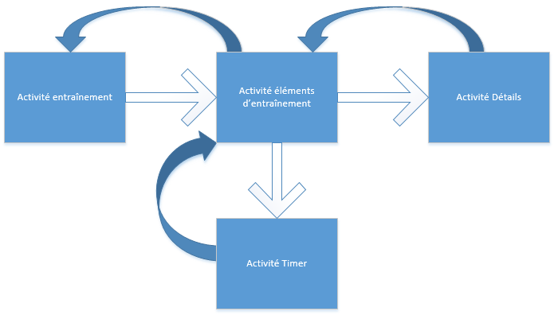
3.17 Hiérarchie des activités

La navigation ne s’effectuant pas comme sur un site internet, l’image ci-dessus représente les activités qui peuvent être appelées ou déclenchées par l’activité en cours. Le schéma permet de voir qu’il est, par exemple, impossible pour l’activité entraînement de déclencher (ouvrir) l’activité timer ou détails. Chaque activité a une fonction retour, qui, sur Android est gérée par le bouton « retour » présent sur chaque téléphone. L’activité Timer aura cependant un retour vers l’activité éléments d’entraînement qui mettra fin à l’entraînement en cours entraînant la perte de la progression déjà effectuée par l’utilisateur.

Base de Données
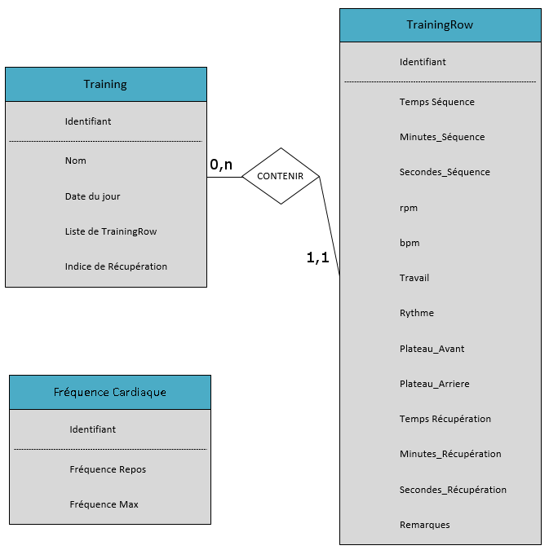
Realm sera utilisé pour la base de données. Cette utilitaire/librairie crée à partir d’un classe java une table base sur la classe automatiquement. Cette partie n’étant pas modifiable, seul le MLD est présenté ici : Une seule base de données avec 3 tables. Une table pour les entraînements (Training) une table pour les séquences (TrainingRow) et une table pour les fréquences Cardiaques. La table fréquence cardiaque n’a pas de lien avec les deux autres. La table Training a un lien avec la table TrainingRow, car Training peut contenir 0 ou plusieurs TrainingRow. TrainingRow appartient à un et un seul entraînement.

3.18 MCD de la base de données

Cependant, la base de données étant gérée grâce aux classes, un model UML de Design de classes permettra de compenser l’absence de MLD, MPD

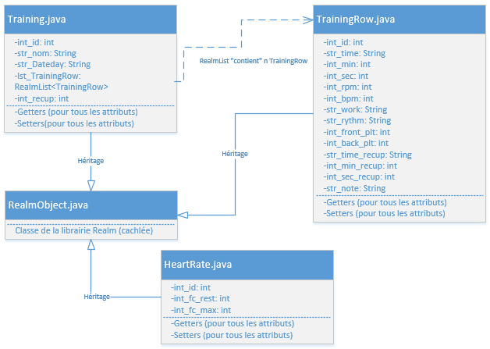
3.19 Design de classes UML

Le design de classes UML, remplace le MLD, MPD. Trois classes java héritent de la super classe RealmObject provenant de la librairie Realm. Realm s’occupe de convertir les classes qui héritent RealmObject.java. Cet héritage permet de faire le lien entre la classe créée et la sauvegarde des données dans la base.

Training.java gère les entraînements. TrainingRow.java gère les séquences dans un entraînement. Pour représenter un lien 0 à plusieurs (0 à n) avec Realm, il suffit d’instancier un tableau/liste (RealmList) contenant des objets.

Dans l’UML, la classe Training.java (entraînements) possède une RealmList (lst_TrainingRow) d’objets TrainingRow (séquence), au même titre qu’un entraînement possède 0 ou plusieurs séquences.

Conception des tests
La partie des tests est complexe et beaucoup de fonctionnalités devront être testées sur le moment, car la hiérarchie des vues sous-entend que si une fonctionnalité n’est pas implémentée correctement, celles dépendantes de la première ne pourront pas non plus fonctionner. Le temps imparti en fin de planification pour les tests finaux devra être utilisé correctement, mais il est réservé pour les tests finaux à savoir le comportement général de l’application.

Aucune méthodologie spécifique n’est prévue. Chaque bouton a une action spécifique, chaque partie de l’application doit se comporter comme décrit dans la partie analyse graphique et fonctionnalité. Si l’une des fonctionnalités ne s’exécute pas correctement lors d’une vérification (compilation de l’application pour vérifier le comportement de l’application), cela pourra être assimilé à un bug qu’il faudra résoudre. De par le fait que ce genre de contrôle fait partie du développement de l’application, elle s’intègre dans la planification sous l’élément « programmation ». En effet, si une fonctionnalité de clic, d’ouverture de nouvelle activité ne fonctionne pas, il faut résoudre le problème avant d’avancer, voilà pourquoi il n’y a pas de temps réservé aux tests avant la dernière semaine du projet. Cependant, selon le cahier des charges, la validation de l’interface et la validation de l’application se fera à travers l’utilisation de l’application par le chef de projet.

Planning détaillé
Selon les indications du chef de projet, le lien vers la planification détaillée se trouve en annexe.

Réalisation

Dossier de réalisation

Installation et préparation de l’environnement de travail
- Office Visio étant absent de l’environnement de travail il a été nécessaire de trouver une Machine Virtuelle ayant la suite office installée dessus. La création des schémas s’est faite à l’intérieur de l’environnement virtuel. Un problème est survenu lors de la reprise du travail, le lendemain, car le fichier vision avait été endommagé.
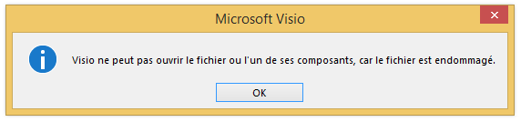
4.20 Erreur du fichier Visio

- Une partie du travail a donc dû être refaite et environ dix quarts d’heures ont été utilisés pour refaire les schémas et interfaces.
- Installation de Android Studio. Version 24.2
- Téléchargement de L’IDE (cf. Lexique) & du SDK (cf. Lexique)
- Fichier *.exe. Installation Basique.
- Création d’un nouveau projet sous Android Studio.
- Installation des libraires pour débuter le développement.
Pour l’installation des librairies dans Android Studio il suffit d’ajouter une ligne dans le fichier build.gradle (cf. Lexique) de l’application.
- Exemple : compile ‘io.realm :realm-android.0.80.1’

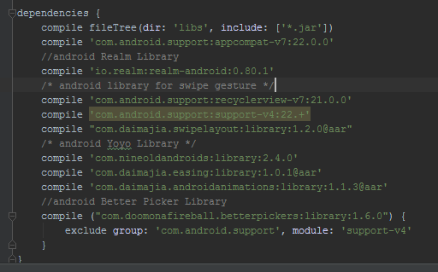
4.21 Installation des librairies

Le fichier build.gradle contient aussi les versions d’android sur lesquelles le programme pourra fonctionner. Chaque version ou « API Level » correspond à une version de la plateforme. Par exemple, la plus petite version de l’api est la 1 et la plus grande la 22. Une table de mise en relation entre le niveau de l’api et la version d’Android est disponible en annexe. Cette application a pour minimum une version 11 et une version cible à 22. Ce choix c’est fait car certaines libraires requièrent une version minimum. Dans notre cas une des libraires utilisées n’aurait pas fonctionnée sur une version 8, le choix c’est donc imposé à nous. Cela n’est en rien grave, car l’application reste compatible avec plus de 95% des smartphones utilisant Android comme système d’exploitation.

Design des premières interfaces
Création du layout pour la classe Training_activity.java. Un container pour le layout de type « RelativeLayout » contenant une liste de type « ListView » pour afficher les entraînements au fur et à mesure. Création d’un Bouton qui va lancer la boîte de dialogue.

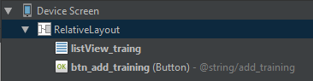
4.22 Hiérarchie des éléments de l'activité

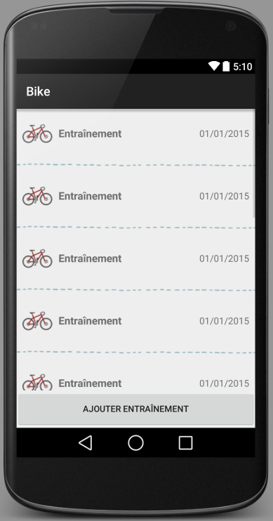
4.23 Interface Training_activity.java

Dans un layout dit « Relative » (RelativeLayout) les éléments sont positionnés les uns par rapport aux autres. C’est l’avantage principal de ce layout. Il permet d’être sûr qu’un élément sera toujours en dessus ou à droite d’un autre et cela peut importer, la taille de l’écran ou le téléphone utilisé. La ListView contient, elle un autre layout (Voir Image : 4.6) qui représente une ligne. C’est la ListView qui se charge de prendre le layout pour la ligne et de le multiplié par rapport au nombre d’élément qu’il y a dans la liste.

La boîte de dialogue pour entrer un entraînement est implémenté aussi. Il faut mettre les deux radios boutons dans un seul radio groupe afin que lorsqu’un des éléments est sélectionné, cela désélectionne automatiquement l’autre. Le layout est créer et le test d’affichage fonctionne.
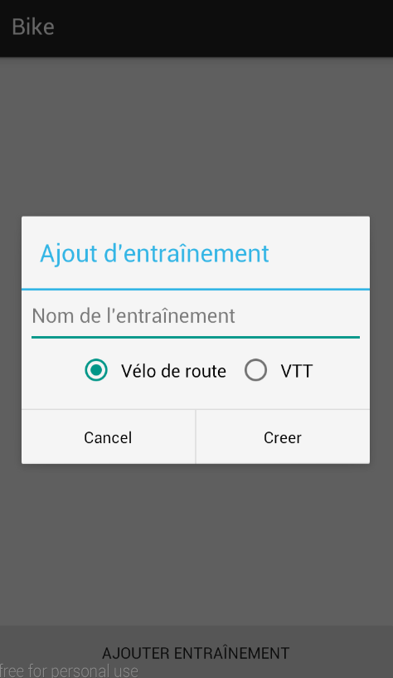
4.24 Boîte de dialogue pour l'ajout d'entraînement

Le layout pour une seule ligne d’entraînement. Comporte un Custom Layout nommé swipe. Ce type de layout est issu de la librairie AndroidSwipeLayout qui permet de faire apparaître un second layout par un geste de swipe vers la gauche.

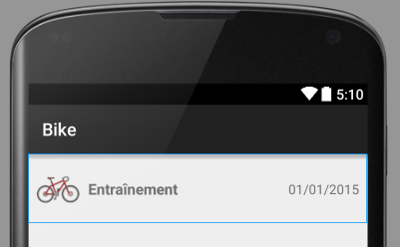
4.25 Layout d’un élément de la liste

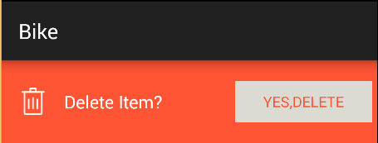
4.26 Layout qui apparaît lors du swipe
Le layout « swipe » contient ici un premier LinearLayout avec 3 éléments. « trash » qui est l’icône de la poubelle. Une TextView pour la partie Texte, qui demande si l’on veut vraiment supprimer l’entraînement et un « Button » pour lancer l’action et effacer l’entraînement. Cette partie n’est pas visible, car c’est la partie qui apparaît lors du swipe.

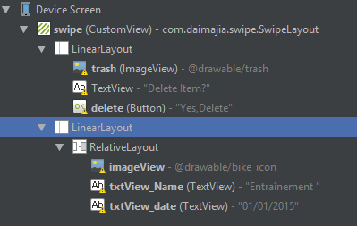
4.27 Hiérarchie des éléments

Le layout qui recouvre ce premier layout est lui aussi un « LinearLayout » qui contient une « ImageView » qui permet d’afficher soit le vélo Bleu pour le vtt ou le vélo rouge pour le vélo de route. Deux « TextView » permettent l’affichage du nom de l’entraînement et de la date. Le tout est contenu dans un « RelativeLayout » afin que tous les éléments s’affichent les uns par rapport aux autres. Le « RelativeLayout » a été rajouté ici car, lorsque l’on utilise seulement le « LinearLayout » les dates ne s’alignent pas à droite, mais se collent au nom de l’entraînement, ce qui donne un effet peut esthétique.

Le layout de l’activité TrainingRow.java est similaire à celui de la classe Training.java. Une liste, contenant toutes les séquences d’un entraînement et permettant aussi l’effacement grâce au swipe. Le fonctionnement est identique à l’interface affichant les entraînements. L’implémentation est problématique, car il faut faire attention au type de Layout que l’on va utiliser. Le layout contient un « RelativeLayout » qui lui contient 3 éléments qui sont, une « ListView » un « LinearLayout » et un « Button » pour démarrer l’entraînement. Ce bouton lance l’activité Timer.java. Le « LinearLayout » permet d’afficher une barre de résumé affichant, 3 « TextView » qui affichent respectivement, le nombre de séquences dans l’entraînement, la moyenne des BPM et le temps total pour l’entraînement. Cette partie du layout n’était pas présente dans la maquette graphique du départ. Cet ajout a été motivé pour améliorer l’expérience utilisateur. En effet, il est pratique pour un utilisateur souhaitant s’entraîner de connaître quelques informations sur l’entraînement qu’il désire effectuer avant de le démarrer. Si le temps est trop long, il pourrait alors choisir de faire un autre entraînement.

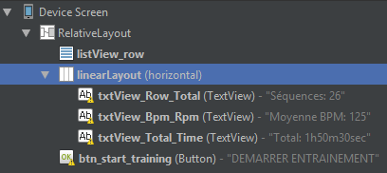
4.28 Eléments du layout de l'activité TrainingRow.java

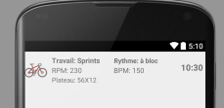
4.29 Layout d'une ligne de la liste des séquences d'entraînement

L’image 4.10, représente une ligne de la « ListView ». Comme pour la « ListView » de l’Activité Training, une « CustumView » de la librairie AndroidSwipeLayout. Le premier « LinearLayout » est celui de l’élément du dessous qui ne sera visible qu’après avoir swipé. Le second « LinearLayout » est celui de l’affichage des données avec un « RelativeLayout » à l’intérieur pour faciliter l’affichage des éléments les uns par rapport aux autres. Une « ImageView » pour l’image, un sous-layout de type « LinearLayout » (linearLayout_listRow) permettant l’affichage de certaines valeurs propres à la séquence, comme le type de « Travail », le « rythme », les BPMs, les RPMs, et/ou les plateaux.
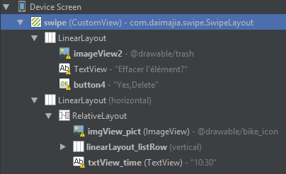
4.30 Hiérarchie des éléments d'une séquence d'entraînement

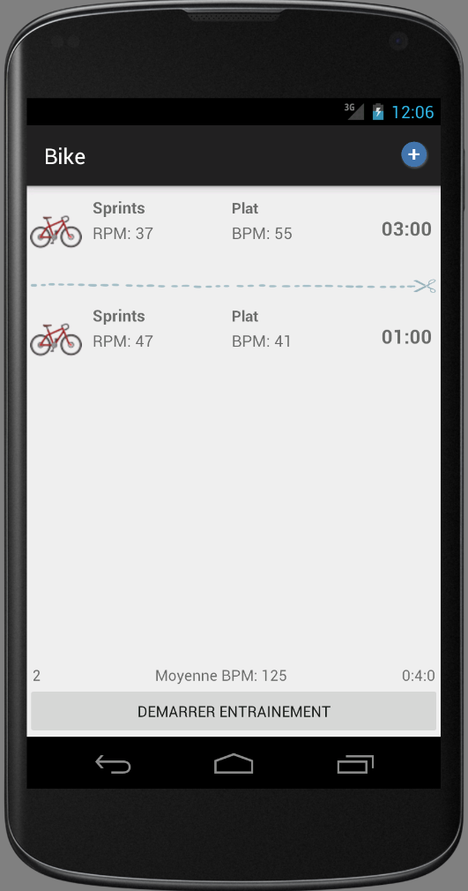
4.31 Layout de l'activité TrainingRow.java

L’activité TrainingRow.java a besoin de deux boutons. Un pour démarrer l’entraînement (btn_start_training) (cf. Image 4.9) et un autre bouton pour ajouter une séquence d’entraînement et lancer l’activité TrainingRowDetailsActivity.java. Ce second bouton n’est pas matérialisé dans les éléments de l’écran, car il s’affiche sur l’ActionBar qui est la barre ou le titre est affiché. Pour implémenter ce bouton il faut créer trois choses. En premier un fichier XML pour le bouton. Il utilise deux images correspondant aux deux états du bouton. Une lorsqu’on appuie dessus, l’autre dans son état normal.

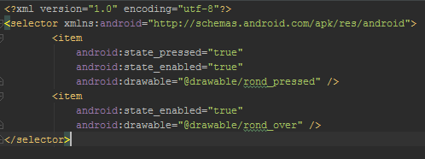
4.32 Fichier XML pour le bouton

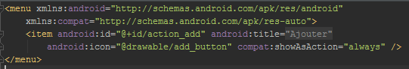
4.33 Menu du bouton ajouter

Le bouton est ajouté dans le code lors de la compilation et non pas prédéfinie dans le layout, il a pour attribut « icon » le fichier XML créé avant « add_button.xml ». C’est pourquoi en plus du fichier XML pour le bouton et pour le menu, il faut ajouter deux méthodes dans l’Activité en question. Une pour dire au téléphone quel est le fichier qui contient le menu (onCreateOptionsMenu) et l’autre pour donner les actions à exécuter lors du clic sur ce menu (onOptionsItemSelected). Lors du test, le bouton ne voulait pas apparaître. L’ajout de l’’attribut compat :showAction= « Always » dans le fichier du menu a résolu le problème d’affichage.

C’est lors de l’ajout d’une séquence que le layout de l’Activité TrainingRowDetailsActivity.java est utilisé. Il comprend tous les éléments pour enregistrer une séquence. Plusieurs Layout sont imbriqués les uns dans les autres afin de garantir la structure sur n’importe quel téléphone Android. Tous les éléments de l’image 4.16 sont présents dans la hiérarchie.
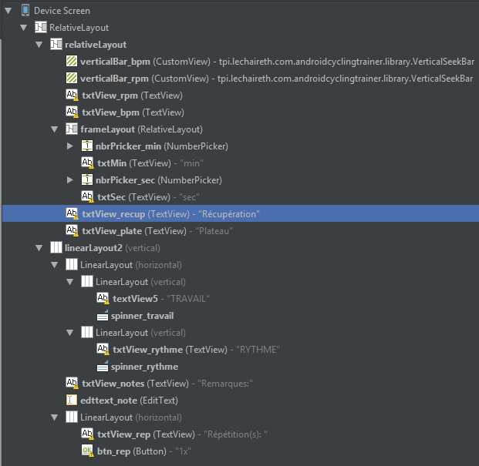
4.34 Hiérarchie de l'Activité TrainingRowDetailsActivity

Deux « VerticalBar » de la librairie Vertical-SeekBar-Android. Deux TextView pour afficher les valeurs des BPM et de RPM choisies grace aux « SeekBar ». Deux « NumberPicker » permettant de sélectionner les minutes et les secondes de la séquence. Deux « TextView » cliquables pour ajouter le temps de récupération et le choix des vitesses du vélo. Le travail et le rythme ouvrent des « Spinners » ou plus communément appelés menus déroulant. Ils permettent une sélection parmi plusieurs types de travail ou rythme prédéfinis.
Le bas de l’écran laisse la place à l’utilisateur d’ajouter une remarque sur la séquence et grâce à un bouton de choisir le nombre de fois qu’il souhaite répéter une séquence.

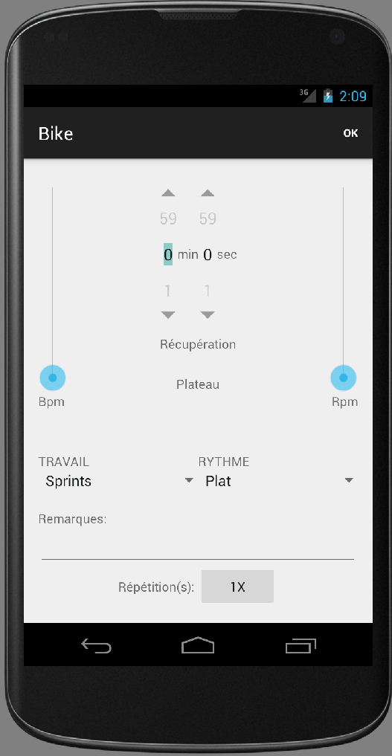
4.35 Layout de l'activité TrainingRowDetailsActivity

Une modification a été effectuée sur ce layout par rapport à la maquette graphique. (cf. modification du 26.05.2015).

Le bouton pour valider la séquence se trouve dans l’ « ActionBar » et n’apparait donc pas dans la hiérarchie des éléments du layout. Comme pour l’activité précédente un fichier de menu est nécessaire, ainsi que l’implémentation des deux méthodes vues précédemment. (onCreateOptionsMenu et onOptionsItemSelected)

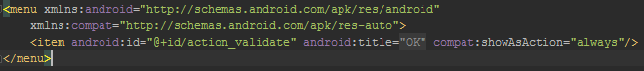
4.36 Fichier XML du menu de l'activité TrainingRowDetailsActivity

Pour l’ajout des fréquences cardiaques, un menu similaire est utilisé. Les deux méthodes nécessaires pour l’affichage du menu (onCreateOptionsMenu et onOptionsItemSelected) ont été implémentées et le menu s’affiche correctement. (cf. voir image 3.5 – point 6)

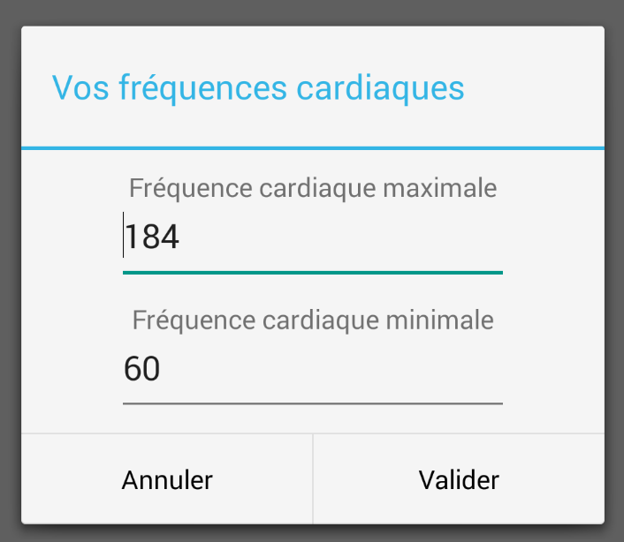
4.37 Boîte de dialogue pour l'insertion des fréquences cardiaques

Le bouton utilisé habituellement pour afficher les paramètres dans Android, a été remplacé par un bouton plus explicite permettant l’ouverture de la boite de dialogue (figure 4.18).

Implémentation de la base de données
Création de 4 classes permettant l’interaction avec la base de données Realm.
Classe Training.java
Cette classe est celle permettant la sauvegarde des entraînements. (cf. Voir Annexe). Elle est implémentée selon le modèle de classe présent sur l’image 3.14. Une modification a été cependant apportée suite à un problème rencontré (cf. Modification du 28.05.2015). En effet, il faut sauvegarder une information supplémentaire concernant l’entraînement, afin de savoir s’il s’agit d’un entraînement de vélo de route ou de VTT.
Classe TrainingRow.java
Classe représentant les séquences d’entraînements contenues dans un entraînement (cf. Voir Annexe).
Classe HeartRate.java
Classe représentant la fréquence maximum et minimum de l’utilisateur.
Classe RealmDB.java
Classe contenant les méthodes d’interaction avec la base de données.

Les classes Training, TrainingRow et HeartRate héritent de la classe RealmObject. La librairie Realm vient alors utiliser les méthodes (getters et setters) des classes en questions, permettant ainsi de sauvegarder, de réstaurer ou encore modifier les objets de ces classes. La base de données n’est pas visible, car c’est la librairie Realm qui s’occupe de la gestion des éléments et qui sauvegarde le tout dans un fichier *.realm.

La classe RealmDB contient de nombreuses méthode. Durant l’implémentation de ces méthodes il faut faire attention car chaque méthode doit récupérer une instance de Realm avant de pouvoir interagir avec la base de données.

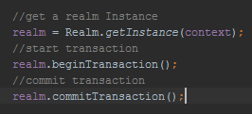
4.38 Exemple de transaction realm

Pour chaque interaction avec la base de données Realm, il faut entourer les interactions de deux lignes de codes. Realm.beginTransaction() ; et Realm.CommitTransaction() ou Realm.CancelTransaction() si l’on ne souhaite pas sauvegarder les interactions.

Durant les premières phases d’essais de sauvegarde des entraînements, un problème avec ces méthodes est survenu. L’entraînement était sauvegardé correctement et sans erreur. Cependant, lorsque l’on souhaitait récupérer les entraînements sauvegardés l’application avait tendance à s’arrêter. En effet, une transaction était parfois démarrée avec la méthode beginTransaction () ; mais jamais refermée ou annulée. Dès lors, dès qu’une nouvelle transaction tentait de démarrer, une erreur survenait interdisant de démarrer la seconde transaction avant que la première ne soit validée ou annulée. La vérification dans le code que toutes les transactions étaient bien fermées avant le lancement de la nouvelle transaction a permis d’éviter cette erreur.

Concernant la suppression des entraînements, la méthode choisie est celle de la récupération de l’entraînement complet, puis de sa suppression. Cela est dû au fait qu’il faut supprimer l’entraînement dans la base de données, mais aussi dans la listView affichant les entraînements. Il faut d’ailleurs même supprimer l’entraînement de la listeView avant de le supprimer dans la base de données, car l’inverse cause une erreur de récupération de l’entraînement. En effet, l’entraînement n’existant plus dans la base de données il est impossible de le supprimer de la listView, car la ligne (de la listView) n’est plus liée à la référence en base de données de l’entraînement, cette dernière n’existant plus.

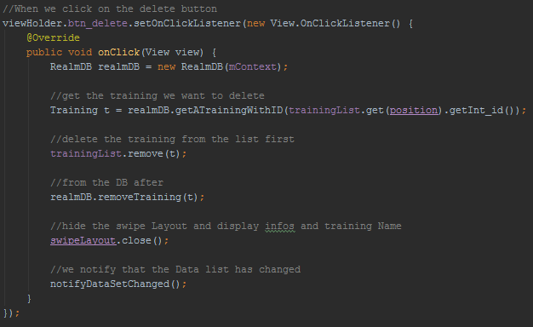
4.39 Méthode de suppression des entraînements

La suppression des séquences d’un entraînement se déroule de la même manière que la suppression des entraînements. D’abord la suppression de l’élément dans la ListView avant la suppression de la référence de l’éléments dans la base de données afin d’éviter les erreurs.

Les modifications d’éléments dans la base de données apparaissent à plusieurs occasions.
- Si l’on souhaite changer les valeurs des fréquences cardiaques
- Si l’on souhaite changer les éléments d’une séquence
- Lorsque l’indice de récupération est calculé

La classe est disponible en annexe.

Implémentation des deux « ListView »
Les deux « ListView » sont les deux listes présentes dans l’Activité TrainigActivity et dans TrainingRowActivity. Elles affichent respectivement la liste des entraînements et la liste des séquences contenues dans un entraînement. Ces deux classes font appel à ce qu’on appelle un Adapter. Un adapter est une classe java qui va servir au programme pour traiter toutes les lignes d’une liste et permettre d’avoir un affichage et des interactions identique sur chaqu’une des lignes présentes dans la liste. Il a fallu ici utiliser deux Adapter personnalisés afin de pouvoir intégrer la gestion du swipe ou encore celle du clic sur une ligne. La librairie gérant le swipe avait deux méthodes à implémenter automatiquement. Il est important alors de comprendre la différence entre les méthodes de bases d’un Adapter personnalisé et celle issues de cette librairie.
Le premier adapter, celui lié à la liste des entraînements, gère trois actions. Le clic sur l’entraînement, qui va alors ouvrir l’Activité TrainigRowActivity avec la seconde « ListView » et le second adapter. Le swipe vers la gauche, qui va laisser apparaitre le second layout caché, mais présent dans la hiérarchie de l’image 4.8 et enfin, le clic sur le bouton apparu suite au swipe, effaçant l’entraînement choisi. La récupération de l’identifiant de la ligne sélectionnée est important, car il permet d’être sûr que l’on efface ou sélectionne, le bon entraînement. Cependant, en commençant à implémenter la librairie gérant le swipe un problème avec la récupération de l’identifiant est apparu. La méthode pour le clic était correcte, mais l’identifiant prenait la valeur zéro au lieu de prendre la valeur de la ligne sélectionnée. C’est sur le forum de la libraire que la solution a été trouvée. En effet, cette libraire a découpé en deux méthodes (NOM DES M¿ETHODES) la méthode getView qui est la méthode principale permettant le remplissage des lignes de la liste. Dans notre cas, la position était égal à zéro car les listeners n’étaient pas implémentés dans la bonne méthode parmi les deux. Déplacer les listener dans la seconde méthode a suffi à résoudre ce problème.

La seconde « ListView » présente dans l’Activité TrainingRow permet l’affichage de toutes les séquences de l’entraînement sur lequel l’utilisateur clic dans l’Activité précédente. Un Toast (cf. Lexique) s’affiche lorsque l’utilisateur n’a pas encore ajouté de séquence dans l’entraînement en question. L’adapter ici est mis en place rapidement, car les erreurs lors d’implémentation de la première « ListView » on permis d’éviter une nouvelle perte de temps.

Lors de l’implémentation de la première listView, un problème avec le swipe est apparu. Une mauvaise reconnaissance du geste et un problème lors de l’affichage sont apparu. Problème résolu en enlevant la ligne de code : SwipeLayout.setShowMode(SwipeLayout.ShowMode.LayDown); qui correspond au type d’animation qui doit s’exécuter lors du swipe et qui n’est pas reconnu dans toutes les versions d’Android. De ce fait, l’animation a été enlevée.

Toujours l’activité Training un problème est apparu avec le nombre du mois. Chaque mois s’affichait avec un mois de retard. Après recherche sur internet, le problème était dû au fait qu’Android initialise le mois de Janvier à zéro et non à un. Pour résoudre le problème la variable concernant la moi a été initialisée a 1+le nombre du mois en cours.

Timer
Lors de la création du timer, beaucoup de problèmes ont été rencontré. Les premiers timers pour l’entraînement ont été fait grâce à une AsyncTask qui tournait en tâche de fond. Cela permet d’éviter d’utiliser la mémoire et le Thread principal. Cependant, l’interaction avec le Timer dans des actions comme, pause, stop ou reprise était impossible. En effet, les boutons déclenchant les commandes de pause ou de reprise font partie du thread principal et devaient interagir avec un thread en background ce qui est compliqué. De plus, la classe Asynctask est n’est utilisé que pour effectuer des tâches continues et sans interruptions. Pour corriger cela, le Timer a été implémenté avec la classe CountDownTimer qui est une classe possédant deux méthodes de base qui sont, ontick – qui prend va faire un décompte à partir de la variable passée en paramètre, et onFinish qui est appelée lorsque le décompte de onTick se termine. Lors de la première implémentation de cette classe privée, le timer a fonctionné. Cependant, lors de l’essai de mettre le timer en pause cela s’est compliqué. Un timer ne se met pas en pause. Il s’arrête et ce recrée. Il a fallu donc créer un second timer, car un timer que l’on vient de tuer ne peut pas être recréer directement derrière. Puis des problèmes d’affichage sont apparu car, les objets Realm ne sont accessibles que dans le thread ou ils ont été créés. Il a fallu trouver un moyen pour sauvegarde toute la séquence dans des variables. Neuf variables ont été créées et prennent la valeur contenue dans la séquence en cours avant d’être instanciées à nouveau lors du changement de séquence. En testant les fonctionnalités de pause et de reprise deux erreurs sont apparues. La première était la sauvegarde de la progression déjà effectuée avant le déclanchement du bouton pause. La sauvegarde des informations est la partie importante de cette fonctionnalité, car sans ces informations il est impossible de pouvoir recréer un Timer qui démarre là ou l’ancien Timer c’est arrêté. Des variables de sauvegarde ont permis de récupérer correctement toutes les données afin de pouvoir recréer un nouveau timer avec les données issues du précédente Timer. La seconde erreur concernait l’affichage du nouveau Timer, en effet après plusieurs périodes de recherches il semble que la classe CountDownTimer implémentée par Android ne gère pas correctement l’arrêt du timer lors de l’appel de la méthode. cancel(), ce qui a pour conséquence de laisse tourner le premier Timer et de causer un double affichage (l’un sur l’autre) du temps des deux timers. Une solution proposé pour éviter ce problème est de modifier la classe CountDownTimer selon l’exemple trouvé ici :
https://code.google.com/p/android/issues/detail?id=58668. La modification n’a rien changé au problème d’arrêt du premier timer. Il y a eu donc un conflit empêchant le timer de fonctionner correctement. Parfois le compte à rebours stoppait avant la fin du temps, parfois il dépassait la limite. Deux journées ont déjà été utilisées pour implémenter/tester ces méthodes et toujours aucun Timer ne fonctionne. Le principal problème étant l’arrêt du timer.

Après quelques recherches et beaucoup de gens se plaignant des classes Chronomètre et CountDown présentes dans Android, une solution a été trouvée. Le Timer est implémenté grâce à une classe privée TimerRunnable qui implémente la classe Runnable. Ici, un « Handler » (cf. Voir Lexique) permet d’envoyer les informations contenue dans un « Runnable » (cf. Voir Lexique). Le Runnable est le conteneur d’information que l’on souhaite envoyer au thread view le Handler qui lui gère l’ordre d’exécution. Dans la classe gérant le timer, il y a deux méthodes. La première méthode run() est la méthode contenant le code. L’astuce pour implémenter un Timer avec un « Runnable » est d’utiliser le Handler à la fin de la méthode run() pour relancer le handler avec le même message, cette fois en ajoutant un delai d’une seconde ou dans ce cas de 100ms. Ainsi on démarre une fois le runnable, puis on utilise le runnable pour appeler le handler qui va relancer le même runnable. Une boucle infinie se crée relançant le runnable. La seconde méthode est alors importante, car c’est elle qui permet de dire au runnable de s’arrêter ou non. Grâce à la méthode killRunnable() qui permet d’arrêter le runnable. Cette fonction est utilisée lors de la pause du Timer ou lors de son Arrêt. Lors de la pause, le bouton pour « Reprise » permettra d’appeler à nouveau le handler pour poster le runnable dans la liste des instructions à exécuter. Ainsi un seul runnable est utilisé et il est utilisable sans avoir besoin de le recréer comme avec la classe CountDownTimer.

Le timer fonctionne sans problème. Une erreur est cependant apparue lorsque le temps est supérieur à 59 secondes. Le calcul du temps en millisecondes était mal écrit. (Min * 60) + Sec * 1000 au lieu de ((Min * 60) + sec) * 1000. Cette correction a résolu le problème et l’affichage du Timer est maintenant correct.

Implémentation de la partie d’ajout et de modification des séquences

Ce paragraphe permet de reproduire ou reprendre le projet par un tiers.
- Pour chaque étape, il faut décrire sa mise en œuvre. Typiquement :
– Versions des outils logiciels utilisés (OS, applications, pilotes, librairies, etc.)
– Configurations spéciales des outils (Equipements, PC, machines, outillage, etc.)
– Code source des éléments logiciels développés.
- – Modèle physique d’une base de données.
– Arborescences des documents produits.
- Il faut décrire le parcours de réalisation et justifier les choix.

Modifications
- 26.05.2015 - Modification de l’interface pour l’activité TrainingRowActivity.java. Une barre de résumé en bas de la liste avec le nombre de séquence dans l’entraînement, la moyenne des BPM et le temps total a été rajoutée. Cela permet à l’utilisateur d’avoir un résumé visuel de son entraînement améliorant ainsi.
- 26.05.2015 – Modification de l’interface pour l’activité TrainingRowDetailsActivity.java. Le bouton « Valider » a été remplacé suite à la demande du mandataire par un bouton permettant d’indiquer le nombre de fois que l’on désirer répéter une séquence d’entraînement. Le bouton pour valider la séquence se trouve maintenant dans l’ActionBar.
- 28.05.2015 – Modification de la classe Training.java servant à la sauvegarde des entraînements par rapport au schéma de base proposé au point 3.14. Ajout d’un Boolean bln_isVtt étant égal à « true » si c’est un entraînement de Vtt et « false » s’il s’agit d’un entraînement sur route. Cet ajout permet de connaître le type d’entraînement et de modifier l’image du vélo (bleu pour Vtt et rouge pour la route) en conséquence.
- 29.05.2015 – Modification de la classe Training.java et ajout d’une variable int_recup de type Integer permettant l’enregistrement de l’indice de récupération calculé en fin d’entraînement.

- Historique des modifications demandées (ou nécessaires) aux spécifications détaillées.
– Date, raison, description, etc.

Tests

Dossier des tests
- Les tests de l’applications ont été effectués en cours de développement. Chaque fonctionnalité a été testée avant la création et l’implémentation de la suivante.

- Le test final de l’application a été effectuée par le mandataire qui a joué le rôle de beta testeur. Il a mis en avant un certains nombres de problèmes et d’améliorations possibles. Les améliorations nécessaires au bon fonctionnement du projet, comme l’apparition et la disparition intuitive du clavier, la modification des boutons pour le nombre de répétitions, la disposition des certains éléments graphique ou layout, ont été mises à jour directement. Les remarques concernant l’aspect esthétique plus que le bon fonctionnement de l’application ont dû être mise de côté et sont des points qu’il est possible de retrouver dans la partie améliorations futures.
- La partie des tests et Debbuging prévue dans la planification initiale a été utilisée pour corriger et améliorer les points selon les remarques du beta testeur. Une grande partie du temps imparti aux tests et aux corrections des erreurs a été utilisé en cours de programmation. Cela est principalement dû au fait qu’il est inutile de coder toute une application puis de vérifier s’il elle fonctionne. Il est plus intéressant de développer une fonctionnalité et de la tester directement pour voir si elle est correctement implémentée ou non.
- – raison, décisions, etc.
- Liste des bugs répertoriés avec la date de découverte et leur état :
– Corrigé, date de correction, corrigé par, etc.

Conclusion

Bilan des fonctionnalités demandées
- Liste des fonctionnalités demandées.
- Créer une entraînement de façon simple
Tâche de difficulté moyenne. La complexité et la mixité des données ont créés une tâche supplémentaire à savoir la sélection des informations récurrentes contenues dans les exemples d’entraînement afin de limiter les choix de l’utilisateur tout sans pour autant le priver de s’entraîner correctement.

- Afficher un résumé de la séance d’entraînement.
L’entraînement s’affiche sous forme de liste et permet de visualiser toutes les séances contenues dans ce dernier. Une partie de l’écran (en bas) offre à l’utilisateur un résumé contenant, le nombre de séquences contenues dans l’entraînement, la moyenne de la fréquence cardiaque et le temps total de l’entraînement.

- Démarrer l’entraînement et afficher chaque partie de façon claire au moyen de contrôles graphiques, de barres de défilement, de boutons etc.
L’entraînement peut démarrer en cliquant sur le bouton « démarrer ». Chaque séquence d’entraînement s’affiche les unes après les autres. C’est le chronomètre qui gère le défilement des séquences et qui n’affiche la seconde séquence qu’une fois la première terminée et ainsi de suite.

- Mettre en pause l’entraînement et le redémarrer au moment souhaiter.
Il est possible de stopper, mettre en pause et reprendre l’entraînement dès lors que celui-ci à démarrer. Cependant, si l’on quitte l’entraînement, celui-ci est arrêté et il faudra alors le recommencer du début. Comment tout entraînement programmé, il n’y aurait aucun sens de reprendre un entraînement par une séquence sans avoir effectué les autres auparavant.

- Sauvegarder une séquence d’entraînement créer.
Par défaut toutes les séquences d’entraînement crées sont sauvegardées. Cela prend du temps de remplir et programmer une séquence, il n’y aurait donc aucun intérêt à ce qu’elle soit temporaire et qu’elle disparaisse une fois le téléphone ou l’application éteinte.

- Charger une séquence d’entraînement précédemment sauvegardée.
Comme tous les entraînements et les séquences sont sauvegardés, il est possible de refaire un entraînement précédemment créer ou de refaire un entraînement déjà effectué.

- Insérer sa fréquence cardiaque de repos et maximale.
- Si l’utilisateur souhaite utiliser l’application, il doit avant toute chose insérer sa fréquence cardiaque et de repos. Ces deux éléments sont utilisé pour définir les valeurs cardiaques minimum et maximum lors de l’ajout d’une séquence et permettent en fin d’entraînement de calculer un indice de récupération pour l’entraînement que l’on vient de terminer.

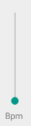
6.40 les fréquences min et max définissent les limites de la barre BPM

- Calculer un indice de récupération
Le calcul de l’indice de récupération se fait en fin d’entraînement. L’utilisateur doit patienter une minute et demi et entrer sa fréquence cardiaque. Le calcul s’effectue et l’indice et enregistrer dans l’entraînement, cependant seul le dernier indice de performance est enregistré. Le point concernant l’enregistrement de l’historique des indices de récupération n’était pas clair et n’a pas été mis en avant lors des discussions avec le chef de projet. La sauvegarde se fait par entrainement alors que le mandataire aurait souhaiter un historique par date afin de pouvoir évaluer son niveau de fatigue. Le point est en partie rempli, car l’indice de récupération s’affiche en dessous de chaque entrainement de la liste. Cela permet d’avoir, de manière moins explicite, l’état de forme de cycliste/utilisateur.

Bilan de la planification
- La première tâche ayant causé un retard dans mon planning est la tâche concernant les Timers. Elle a créé un trou dans le planning et a pris une part du temps réservé à d’autres tâches. Cependant des tâches qui semblait plus complexes, comme l’implémentation de la base de données ont demandé beaucoup moins d’investissement que prévu et les écarts de temps se sont réparti et comblé d’eux même.
- La seconde tâche demandant plus de temps que planifié est la rédaction et la mise en page des documents pour le TPI. Beaucoup de temps consacré pour la mise en page, l’insertion d’image, la rédaction et la correction. Le retard est principalement dû à la mise en page. Beaucoup d’image qui doivent s’insérer correctement dans le texte, de gestion des sauts de pages ou encore des styles du texte, des listes a puces. Une bonne gestion du temps est une planification plus large du temps pour le rapport sont des éléments utiles pour éviter d’accumuler du retard sur cette tâches.

Bilan personnel
- Si c’était à refaire :

Points positifs

Points négatifs
– Qu’est-ce qu’il faudrait garder ? Les plus et les moins ?
– Qu’est-ce qu’il faudrait gérer, réaliser ou traiter différemment ?
- Qu’est que ce projet m’a appris ?

Améliorations possibles
- Remerciements, signature, etc.

Divers

Journal de travail de chaque participant
- Date, activité (décrit afin de reproduire le cheminement du projet), durée.

Bibliographie
- Références des livres utilisés durant le projet.

Webographie
- http://Wikipedia.fr
- http://developer.android.com/
- https://github.com/daimajia/AndroidSwipeLayout

Annexes

Version d’android
Platform Version | API Level | VERSION_CODE
Android 5.1 | 22 | LOLLIPOP_MR1
Android 5.0 | 21 | LOLLIPOP
Android 4.4W | 20 | KITKAT_WATCH
Android 4.4 | 19 | KITKAT
Android 4.3 | 18 | JELLY_BEAN_MR2
Android 4.2, 4.2.2 | 17 | JELLY_BEAN_MR1
Android 4.1, 4.1.1 | 16 | JELLY_BEAN
Android 4.0.3, 4.0.4 | 15 | ICE_CREAM_SANDWICH_MR1
Android 4.0, 4.0.1, 4.0.2 | 14 | ICE_CREAM_SANDWICH
Android 3.2 | 13 | HONEYCOMB_MR2
Android 3.1.x | 12 | HONEYCOMB_MR1
Android 3.0.x | 11 | HONEYCOMB
Android 2.3.4  Android 2.3.3 | 10 | GINGERBREAD_MR1
Android 2.3.2  Android 2.3.1  Android 2.3 | 9 | GINGERBREAD
Android 2.2.x | 8 | FROYO
Android 2.1.x | 7 | ECLAIR_MR1
Android 2.0.1 | 6 | ECLAIR_0_1
Android 2.0 | 5 | ECLAIR
Android 1.6 | 4 | DONUT
Android 1.5 | 3 | CUPCAKE
Android 1.1 | 2 | BASE_1_1
Android 1.0 | 1 | BASE

Code source
- Build.gradle exporté d’Android Studio
build.gradle

apply plugin: 'com.android.application'

android {
compileSdkVersion 22
buildToolsVersion "21.1.2"

defaultConfig {
applicationId "tpi.lechaireth.com.androidcyclingtrainer"
minSdkVersion 11
targetSdkVersion 22
versionCode 1
versionName "1.0"
}
buildTypes {
release {
minifyEnabled false
proguardFiles getDefaultProguardFile('proguard-android.txt'), 'proguard-rules.pro'
}
}
}

dependencies {
compile fileTree(dir: 'libs', include: ['*.jar'])
compile 'com.android.support:appcompat-v7:22.0.0'
//android Realm Library
compile 'io.realm:realm-android:0.80.1'
/* android library for swipe gesture */
compile 'com.android.support:recyclerview-v7:21.0.0'
compile 'com.android.support:support-v4:22.+'
compile "com.daimajia.swipelayout:library:1.2.0@aar"
/* android Yoyo Library */
compile 'com.nineoldandroids:library:2.4.0'
compile 'com.daimajia.easing:library:1.0.1@aar'
compile 'com.daimajia.androidanimations:library:1.1.3@aar'
//android Better Picker Library
compile ("com.doomonafireball.betterpickers:library:1.6.0") {
exclude group: 'com.android.support', module: 'support-v4'
}
}
- Training.java classe pour la base de données
Training.java

/***************************************************************
* Programm : Android Cycling Trainer
* Society : ETML
* Author : Thomas Léchaire
* Date : 26.05.2015
* Goal : Class used to backup in the realm data base all Training created
* by the user.
******************************************************************** //
* Modifications:
* Date : XX.XX.XXXX
* Author :
* Purpose :
*********************************************************************/
package tpi.lechaireth.com.androidcyclingtrainer.DB;

/* Import for the class */
import io.realm.RealmList;
import io.realm.RealmObject;

/************************************************
* Begining of the TrainingRow class
**********************************************/
public class Training extends RealmObject {

//id for the row
private int int_id;
//name of the training
private String str_name;
//creation date of the training
private String str_day;
//list of all row for the training
private RealmList<TrainingRow> rlst_row;
//int for the recup indice
private int int_recup;
//boolean to tell if the training is VTT or not
private boolean bln_isVtt;

/* Getters and Setters for all attributs */
public int getInt_id() {return int_id;}

public void setInt_id(int int_id) {this.int_id = int_id;}

public int getInt_recup() {return int_recup;}

public void setInt_recup(int int_recup) {this.int_recup = int_recup;}

public RealmList<TrainingRow> getRlst_row() {return rlst_row;}

public void setRlst_row(RealmList<TrainingRow> rlst_row) {this.rlst_row = rlst_row;}

public String getStr_day() {return str_day;}

public void setStr_day(String str_day) {this.str_day = str_day;}

public String getStr_name() {return str_name;}

public void setStr_name(String str_name) {this.str_name = str_name;}

public boolean isBln_isVtt() {return bln_isVtt;}

public void setBln_isVtt(boolean bln_isVtt) {this.bln_isVtt = bln_isVtt;}
}

- TrainingRow.java classe pour la base de données
TrainingRow.java

/***************************************************************
* Programm : Android Cycling Trainer
* Society : ETML
* Author : Thomas Léchaire
* Date : 26.05.2015
* Goal : Class used to backup in the realm data base all TrainingRow created
* by the user for one and only one Training.
******************************************************************** //
* Modifications:
* Date : XX.XX.XXXX
* Author :
* Purpose :
*********************************************************************/
package tpi.lechaireth.com.androidcyclingtrainer.DB;

/* Import for the class */
import io.realm.RealmObject;

/************************************************
* Begining of the TrainingRow class
**********************************************/
public class TrainingRow extends RealmObject {

//id for the row
private int int_id;
// Time for the display
private String str_time;
//minutes for the timer
private int int_min;
//seconds for the timer
private int int_sec;
//Revolution per minute
private int int_rpm;
//Hear Beat per minute
private int int_bpm;
//Type of Work
private String str_work;
//Intansity of the work
private String str_rythm;
//String for the front and back plates
private String str_gear;
//time for the recuperation
private String str_time_rest;
//minutes fot the rest time
private int int_min_rest;
//seconds for the test time
private int int_sec_rest;
//String for the notes
private String str_note;

/* Getters and Setters for all attributs of the class */

public String getStr_gear() {return str_gear;}

public void setStr_gear(String str_gear) {this.str_gear = str_gear;}

public int getInt_bpm() {return int_bpm;}

public void setInt_bpm(int int_bpm) {this.int_bpm = int_bpm; }

public int getInt_id() {return int_id;}

public void setInt_id(int int_id) {this.int_id = int_id;}

public int getInt_min() {return int_min;}

public void setInt_min(int int_min) {this.int_min = int_min;}

public int getInt_min_rest() {return int_min_rest;}

public void setInt_min_rest(int int_min_rest) {this.int_min_rest = int_min_rest;}

public int getInt_rpm() {return int_rpm;}

public void setInt_rpm(int int_rpm) {this.int_rpm = int_rpm;}

public int getInt_sec() {return int_sec;}

public void setInt_sec(int int_sec) {this.int_sec = int_sec;}

public int getInt_sec_rest() {return int_sec_rest;}

public void setInt_sec_rest(int int_sec_rest) {this.int_sec_rest = int_sec_rest;}

public String getStr_note() {return str_note;}

public void setStr_note(String str_note) {this.str_note = str_note;}

public String getStr_rythm() {return str_rythm;}

public void setStr_rythm(String str_rythm) {this.str_rythm = str_rythm;}

public String getStr_time() {return str_time;}

public void setStr_time(String str_time) {this.str_time = str_time;}

public String getStr_time_rest() {return str_time_rest;}

public void setStr_time_rest(String str_time_rest) {this.str_time_rest = str_time_rest;}

public String getStr_work() {return str_work;}

public void setStr_work(String str_work) {this.str_work = str_work;}
}

- Classe RealmDB permettant les interactions avec la base de données.

- Listing du code source (partiel ou, plus rarement complet)

- Guide(s) d’utilisation et/ou guide de l’administrateur

- Etat ou « dump » de la configuration des équipements (routeur, switch, robot, etc.).

- Extraits de catalogue, documentation de fabricant, etc.
- Photocopies diverses, etc.

- Planification initiale.
- Planification détaillée.

Lexique
- ORM : Un ORM (Object-relational mapping) ou en français mapping objet-relationnel est une technique de programmation qui crée l’illusion d’une base de données orientée objet à partir d’une base de données relationnelle. (Wikipedia)
- Persistance : La persistance en programmation informatique se réfère au mécanisme responsable de la sauvegarde et de la restauration des données.
- Activité : Une activité est une fenêtre, un élément visuel ou plus précisément l’Interface graphique de l’application. Elle est parfois appelée UI pour User Interface (Interface Utilisateurs).
- Swipe : est le nom d’un geste utilisé sur les téléphones portables et qui consiste à faire glisser son doigt de droite à gauche ou de gauche à droite.
- TextView : Une TextView est un élément présent dans Android et qui permet de recevoir su texte à l’intérieur. Il n’est pas modifiable et pourrait être assimilé à une étiquette ou un label.
- Bpm : Battements par minutes. Concerne le rythme Cardiaque
- Rpm, Rotation par minute, révolution par minute, tour par minute. Concerne le cycliste et plus précisément les tours de pédales effectuées.
- TimePicker : un timePicker est un élément présent dans Android qui permet d’ouvrir un pop-up afin de nous permettre de choisir le temps. Le temps peut être une date une heure ou les deux.
Exemples :
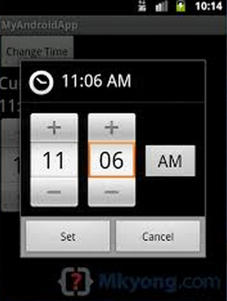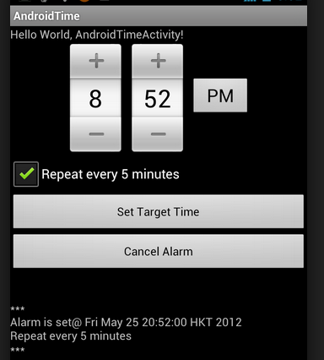
8.41 TimePicker intégré dans l'activité 8.42 TimePicker avec boîte de dialogue

- Boîte de dialogue : Une boîte de dialogue est une sorte de pop-up qui apparaît sur l’écran de l’utilisateur et qui permet d’interagir avec. Ci-dessus un exemple d’une boîte de dialogue contenant un TimePicker
- Action Bar : L’Action Bar est la barre de l’application dans laquelle le titre de l’application ou le logo est affiché. Elle est modifiable et il est donc possible d’ajouter un menu ou des boutons spécifiques.
- IDE : Environnement de développement. L’IDE correspond au logiciel permettant de développer notre application.
- SDK : pour « SoftWare Development Kit », kit de développement logiciel. Contient les compilateurs et tous les éléments nécessaires au développement (spécifique au langage et à la plateforme sur laquelle l’application est développée)
- build.gradle : Le fichier Build.gradle est le fichier de configuration de l’application Android. Il gère les librairies, la version de l’application ainsi que la version pour le minSdkVersion (Version d’Android la plus petit avec laquelle l’application sera compatible) et le targetSdkVersion (Version pour laquelle l’application est développée)
- Toast : Est un texte qui apparaît, pour une courte durée, en bas de l’écran sur un fond noir et qui permet d’offrir une information (importante ou non) a l’utilisateur.
- Handler : Un Handler est un élément qui permet d’interagir avec un thread et du lui envoyer des informations à exécuter en spécifiant un délai (ou non).
- Runnable : Un Runnable est un élément Android qui permet de gérer une série d’instruction. Ces instructions sont envoyées au thread via un handler qui gère la liste des instructions reçues.

